一张应收账款凭证怎样流转——蚂蚁“双链通”

“别人欠我的钱”为什么不能直接拿去融资
小供应商给上游企业供货后，往往要等账期结束才能收到货款。它虽然拥有一笔应收账款，却不一定能让银行迅速确认：交易是否真实、欠款方是否认可、这笔应收是否已经转让或融资过。因此，应收账款“存在”与它“能被别人放心接受”之间还有一段距离。

把账款关系数字化
国家发展改革委公开材料把蚂蚁双链通描述为基于区块链技术、多家银行共同参与的供应链金融协作平台。其思路是把核心企业的应收账款进行数字化升级，使相关信用能够沿供应链向上游传递。^{[1]}

凭证流转需要哪些动作
公开资料显示，双链通平台用户可以完成身份认证、电子签名，相关交易数据和操作信息上链保存。金融机构接入后，还要结合银行账户、融资审批和资金清分系统完成真实的金融业务。也就是说，区块链记录只是信用凭证流转的一部分，并没有把银行审批“删除”。^{[3]}

一张凭证背后的信任
核心企业确认后形成的应收账款记录，如果能够被供应商、银行等参与方共同核验，就比供应商单独拿出一张自己制作的合同或欠条更容易建立信任。这里的关键不是凭证“数字化”本身，而是凭证状态、来源和流转过程能够被相关主体共同核验。^{[1,2]}

为什么一张应收凭证比合同扫描件更有用
供应商完成供货后，如果核心企业承诺在若干天后付款，供应商就形成了一笔应收账款。传统融资中，供应商可以向银行提交合同、发票、送货单等材料，但银行仍要判断这些材料是否来自真实交易、是否已经被用于其他融资、核心企业是否真正认可这笔应付义务。材料越分散，核验成本越高。^{[1,2,4]}
双链通把核心企业确认的应收关系转化为可流转的数字凭证，并通过身份认证、电子签名和链上操作记录保持其状态。这样，银行看到的不只是供应商自己上传的一份文件，而是一项由业务关系相关方确认、能够追踪流转过程的数字资产记录。^{[1,2,4]}

凭证可流转，风险仍然存在
如果底层交易虚假、核心企业经营恶化或者应收账款存在争议，链上凭证同样面临信用风险。银行接入平台后仍需进行授信和放款判断，说明区块链改变的是信息组织和核验方式，而不是把金融风险变成零。^{[1,4]}
从这个小场景可以看到，数字凭证至少包含三个层次：真实业务形成权利基础，核心企业确认形成信用支持，链上记录维护凭证状态。三者缺一不可。^{[1,4]}

业务关系
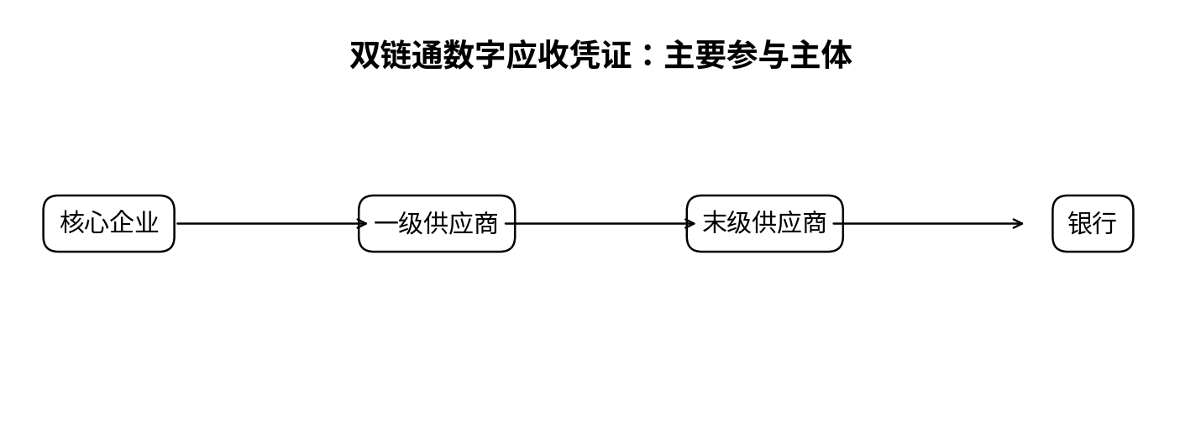
图1 主要参与主体与业务关系（根据公开资料整理）

问题仍在
核心企业确认的一笔应付账款，怎样变成上游供应商可核验、可流转的信用凭证？

参考资料
[1] 国家发展和改革委员会. 数字化转型伙伴行动帮扶举措之行业龙头企业[EB/OL]. https://www.ndrc.gov.cn/xwdt/ztzl/szhzxhbxd/jcbf/202005/t20200513_1227936.html
[2] 武汉市地方金融管理局. 蚂蚁金服探路区块链应用 突破口选在供应链金融[EB/OL]. https://jrj.wuhan.gov.cn/ztzl_57/gzjj/jrfwstjj/201912/t20191217_183462.shtml
[3] 吉林省地方金融管理局. “区块链+金融”：面向实体经济加速落地[EB/OL]. https://jr.jl.gov.cn/jrzx/zyjrxxzz/gj/201911/t20191119_337860.html
[4] 武汉市地方金融管理局. 蚂蚁金服联手成都金融机构 全球首例区块链贷款落地成都[EB/OL]. https://jrj.wuhan.gov.cn/ztzl_57/gzjj/jrggcx/201912/t20191217_183869.shtml

